22 112 Nieuwe Commissievoorstellen en initiatieven van de lidstaten van de Europese Unie
Nr. 4077 Brief van de minister van Volksgezondheid, Welzijn en Sport
Aan de Voorzitter van de Tweede Kamer der Staten-Generaal
Den Haag, 6 juni 2025
Tijdens de vergadering van het Comité van Permanente Vertegenwoordigers (hierna: COREPER) van de lidstaten van de Europese Unie van 4 juni jl., is de Raad van de Europese Unie (hierna: Raad) tot een compromistekst gekomen voor de herziening van de Europese geneesmiddelenwetgeving. Deze tekst geldt als de basis voor verdere onderhandelingen in de trilogen met Europees Parlement (hierna: EP) en Europese Commissie (hierna: Commissie). Met deze brief deel ik het raadsmandaat met uw Kamer, u vindt deze in de bijlage. Deze is vooralsnog alleen beschikbaar in het Engels. Ook geef ik een algemene appreciatie. In grote lijnen komt deze overeen met de vertrouwelijke brief die mijn voorganger eerder met uw Kamer heeft gedeeld.

Inzet Nederland in de onderhandelingen
Op 26 april 2023 heeft de Commissie voorstellen tot herziening van de Europese geneesmiddelenrichtlijn en geneesmiddelenverordening gepubliceerd. In aanloop naar de onderhandelingen in de Raad heeft het kabinet zijn positie beschreven in het BNC-fiche. Hierin staat de onderhandelingspositie van Nederland ten aanzien van het voorstel van de Commissie weergegeven. Tijdens de onderhandelingen heeft Nederland het BNC-fiche als leidraad aangehouden. Daarbij is de inzet gericht op drie hoofdpunten.

- Beschikbaarheid van geneesmiddelen
- Innovatie en flexibele beoordelingsprocessen
- Weerbaarheid

Naast deze drie hoofdpunten heeft Nederland zich tijdens de onderhandelingen hard gemaakt voor wetgeving die uitvoerbaar, voorspelbaar en proportioneel is. Het is van belang dat bedrijven weten waar ze aan toe zijn om hier adequaat op in te kunnen spelen en dat administratieve lasten voor bedrijven, zorgverleners en autoriteiten beperkt blijven. Daarbij moet deze wetgeving vooral ook goed zijn voor de patiënt.

In deze brief deel ik de belangrijkste resultaten van de onderhandelingen aan de hand van bovenstaande hoofdpunten. Vanwege de omvang van de gehele compromistekst ga ik niet in op alle onderdelen.

Resultaten van de onderhandelingen op Raadsniveau
Nederland heeft tijdens de onderhandelingen constructief en kritisch bijgedragen aan verbetering van de wetsvoorstellen. Het gedragen compromis valt binnen de ruimte die de kabinet had vastgesteld bij de eerste beoordeling van de nieuwe Commissievoorstellen. Ongeveer 70% van de doelen die Nederland vooraf heeft opgesteld, is behaald. Aanvullend is ongeveer 20% behaald in de geest van wat het kabinet beoogd heeft (zie afbeelding 1). Dit resultaat gaf voldoende vertrouwen om in te stemmen met de compromistekst. Een klein aantal punten uit het BNC-fiche is, ondanks onze inzet, niet gerealiseerd. Zo heeft Nederland moeten inschikken op de milieurisicobeoordeling bij een noodhandelsvergunning voor geneesmiddelen die genetisch gemodificeerde organismen (ggo) bevatten. Pas wanneer deze geneesmiddelen een reguliere handelsvergunning verkrijgen, moet er een ggo-milieurisicobeoordeling worden uitgevoerd. Ook op de wens voor een aanvullend impactassessment en het steunen van een directere koppeling tussen deze geneesmiddelenwetgeving en milieuwetgeving heeft Nederland moeten inschikken. Tijdens de onderhandelingen bleek er voor deze onderwerpen onvoldoende steun.

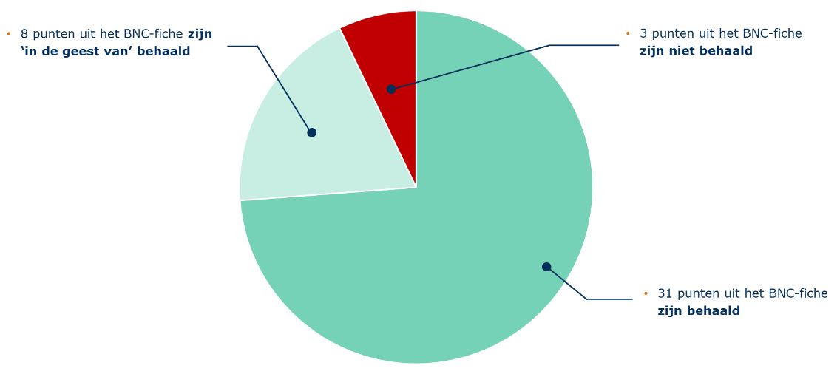
Afbeelding 1. Visuele weergave van behaalde resultaten

- Beschikbaarheid van geneesmiddelen
Tekortenmaatregelen
Tekortenplannen bij farmaceutische bedrijven
Eén van de voorstellen is om farmaceutische bedrijven te verplichten om gedetailleerde plannen in te dienen om tekorten te voorkomen. Ik steun dit, maar de administratieve lasten hiervan zijn in potentie hoog. Ik vind daarom dat de verplichting alleen voor belangrijke en kwetsbare geneesmiddelen moet gelden.

Het onderhandelingsresultaat voorziet hierin. Twee belangrijke aspecten hieruit zijn:
- Tekortenplannen worden niet verplicht voor alle geneesmiddelen, maar alleen voor een Europese lijst geneesmiddelen die in kritiek tekort zijn geweest en geneesmiddelen die lidstaten zelf als kritiek hebben aangemerkt aan de hand van de Unie-methode. Dat is een tussen lidstaten geharmoniseerde beoordelingsmethode.
- Lidstaten kunnen via de Executive Steering Group on Shortages and Safety of Medicinal Products (MSSG) geneesmiddelen voordragen waarvoor de verplichting voor tekortenplannen ook moet gelden, bijvoorbeeld voor geneesmiddelen waaraan vaak een tekort is geweest. Dit voorstel reikt hiermee verder dan de geneesmiddelen op de Unielijst. Geneesmiddelen op de Unielijst moeten door meerdere lidstaten als kritiek zijn bestempeld. Daarnaast heeft Nederland een eigen lijst kritieke geneesmiddelen opgesteld die van belang is voor de Nederlandse context. In afbeelding 2 ziet u hoe de verschillende lijsten zich tot elkaar verhouden.

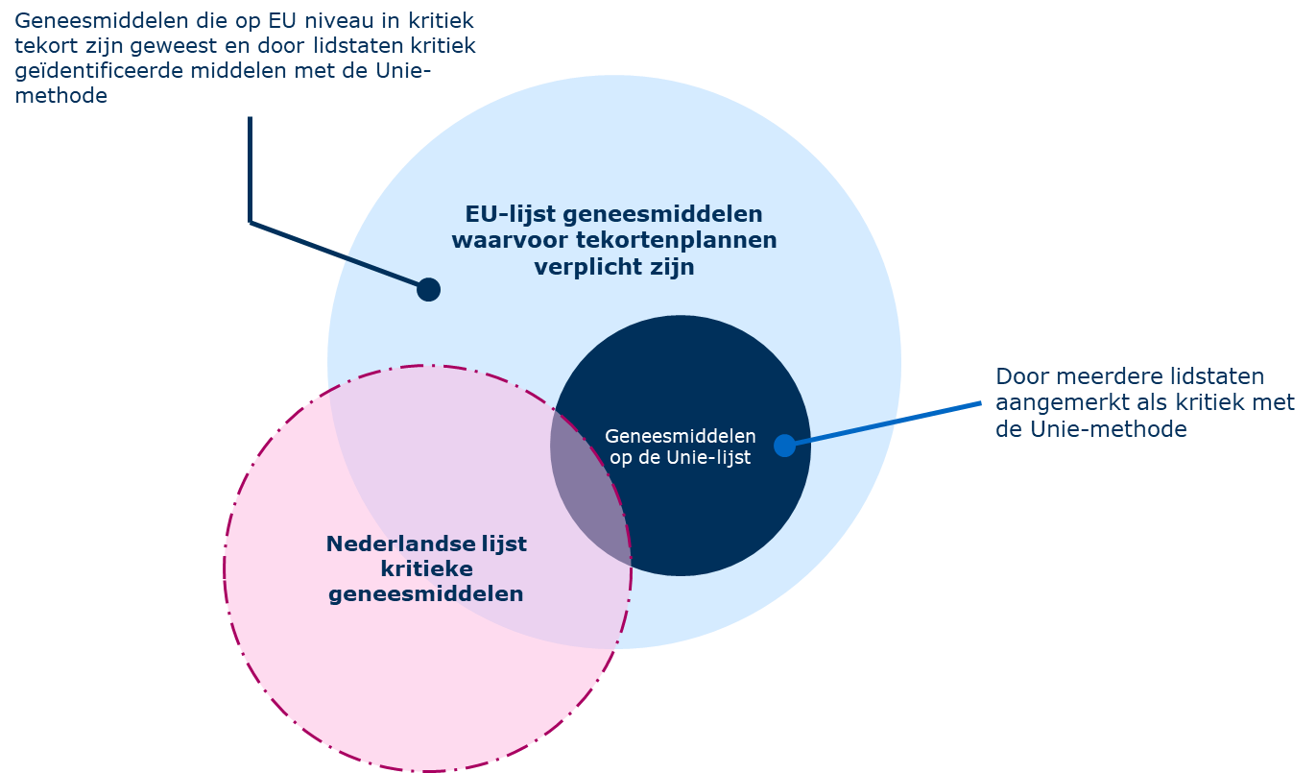
Afbeelding 2. Overzicht tekortenplannen

Verplicht melden verwachte leveringsonderbrekingen
De Commissie stelt in haar tekst voor om bedrijven te verplichten om verwachte leveringsonderbrekingen zes maanden van tevoren te melden in plaats van twee maanden. Nederland is tegen dit voorstel, omdat dit leidt tot een toename aan meldingen. Dit verhoogt onnodig de administratieve lasten voor bedrijven en autoriteiten en zorgt in Nederland voor een overbelasting van het Meldpunt geneesmiddelentekorten en -defecten. Bovendien belemmeren deze onnodige meldingen het zicht op werkelijke tekorten. Veel van deze meldingen zullen namelijk niet tot daadwerkelijke tekorten leiden. In de Raad zijn de lidstaten tot een compromis gekomen van drie maanden. Dat kan ik steunen.
Wettelijke grondslag tekortenbesluiten
De eerdere Nederlandse tekortenbesluitregeling en de huidige reparatie daarvan in de Geneesmiddelenwet is gebaseerd op Europese wetgeving. Het is van belang dat de bewoording in de uiteindelijke wettekst duidelijk genoeg ruimte biedt voor het nemen van tekortenbesluiten. Dat was niet het geval. Mijn voorganger heeft zich in de onderhandelingen daarom sterk gemaakt voor een duidelijker formulering van dit artikel. In het onderhandelingsresultaat is door de Nederlandse inzet een tekst opgenomen die hiervoor de basis kan bieden.
Apotheekbereidingen
In Nederland wordt in principe altijd gebruik gemaakt van geregistreerde geneesmiddelen. De uitzondering hierop is dat apotheken geneesmiddelen mogen maken. Dit zijn apotheekbereidingen.

Niet elke apotheek heeft de expertise of faciliteiten om elke benodigde apotheekbereiding voor haar eigen patiënt te maken. In dat geval is het belangrijk dat zij hun patiënten bereidingen kunnen aanbieden van andere apotheken die deze expertise of faciliteiten wel hebben. Een dergelijke ‘doorgeleverde’ bereiding is in Nederland alleen toegestaan wanneer er geen geregistreerde alternatieven voor dat geneesmiddel beschikbaar zijn. Dit doorleveren is momenteel in strijd met de Europese geneesmiddelenrichtlijn. Op dit moment wordt in Nederland niet handhavend opgetreden tegen het doorleveren van apotheekbereidingen mits aan strikte voorwaarden is voldaan.

Het is belangrijk dat patiënten in de toekomst kunnen blijven beschikken over deze apotheekbereidingen. Daarom heeft Nederland een trekkersrol op zich genomen om ervoor te zorgen dat het doorleveren van apotheekbereidingen, onder duidelijke en strikte voorwaarden, ook mogelijk is onder de Europese wet- en regelgeving. Mijn voorganger heeft zich in gesprek met andere lidstaten ingezet om tot een gepast tekstvoorstel te komen waarmee de beschikbaarheid van apotheekbereidingen juridisch beter gewaarborgd wordt. De compromistekst biedt ruimte om apotheekbereidingen door te leveren tijdens tekorten of op momenten dat er geen of geen geschikte vormen van geregistreerde geneesmiddelen beschikbaar zijn. Ik steun dit, maar stel vast dat er scherpe kaders worden gesteld die op sommige vlakken verschillen van wat er momenteel in Nederland mogelijk is.

- Innovatie en flexibele beoordelingsprocessen
Incentives
De Europese geneesmiddelenwetgeving bepaalt hoe data- en marktbescherming voor geneesmiddelen geregeld is. Dit wordt regulatoire bescherming genoemd, en bestaat naast de bescherming van intellectueel eigendomsrechten door middel van octrooien en aanvullende beschermingscertificaten. De Commissie stelt voor om deze regulatoire bescherming in te zetten om innovatie te sturen, bijvoorbeeld in de richting van ziekten waarvoor nu geen behandeling bestaat (onvervulde medische behoefte).
In de Commissietekst staat een voorstel om het bestaande stelsel aan te passen naar een getrapt systeem van incentives, ofwel stimulerende maatregelen.

De basisbescherming voor innovatieve geneesmiddelen gaat in het Commissievoorstel omlaag en er kan onder andere extra regulatoire bescherming worden toegekend aan (wees)geneesmiddelen die voorzien in een (hoog) onvervulde medische behoefte. Ik ondersteun het principe van een getrapt systeem om ontwikkeling en innovatie van geneesmiddelen meer te richten op de behoefte van de patiënt. Daarbij is het van belang dat de juiste stimulans moet blijven bestaan om geneesmiddelen te ontwikkelen en dat de EU voor het bedrijfsleven aantrekkelijk blijft om geneesmiddelen op de markt te brengen.
In de compromistekst krijgen innovatieve geneesmiddelen standaard acht jaar databescherming en één jaar marktbescherming. Verder kan een jaar extra marktbescherming worden verdiend als wordt voldaan aan één van de volgende voorwaarden. Ten eerste wanneer een geneesmiddel voorziet in een behandeling van een onvervulde medische behoefte. Ten tweede wanneer vergelijkende klinische studies worden gedaan, klinische studies in een aantal lidstaten worden uitgevoerd én het geneesmiddel als eerste, of snel, op de Europese markt komt. Nederland heeft zich er tijdens de onderhandelingen voor ingezet dat de gestelde voorwaarden voor het verkrijgen van aanvullende regulatoire bescherming uitvoerbaar zijn en een positief effect hebben op de bereidwilligheid van het bedrijfsleven om te investeren in onderzoek en ontwikkeling. Met dit compromis wordt modulatie behouden en behoudt het compromis een degelijke balans tussen betaalbaarheid, innovatie en toegankelijkheid van geneesmiddelen.

Overdraagbare exclusiviteitsvoucher
Om de ontwikkeling van innovatieve antimicrobiële middelen te stimuleren, introduceert de Commissie een overdraagbare voucher voor een jaar extra databescherming. Deze voucher wordt toegewezen aan een bedrijf dat zo’n middel heeft ontwikkeld en is overdraagbaar naar een ander product van hetzelfde bedrijf of (tegen betaling) een ander bedrijf. Hierdoor zijn vouchers geen rechtstreekse stimulans voor de ontwikkeling van nieuwe antimicrobiële middelen, onvoorspelbaar in kosten en komen ze vooral ten goede aan winstgevende geneesmiddelen.

In de onderhandelingen heeft Nederland zich hard gemaakt om in te zetten op nieuwe bedrijfsmodellen om de ontwikkeling van innovatieve antimicrobiële middelen te stimuleren, die niet noodzakelijkerwijs wetgevend van aard zijn. De consensus in de raadsonderhandelingen is echter om ook een wetgevend instrument te behouden.

Als compromis zijn extra waarborgen opgenomen voor de overdraagbare voucher. Zo geldt een maximum van vijf vouchers, in plaats van tien, die kunnen worden uitgegeven en kan de voucher niet worden ingezet voor geneesmiddelen met een heel hoge omzet (de ‘blockbusterclausule’). Met deze inkadering vind ik de overdraagbare voucher als instrument te dragen, te meer nu het probleem van antimicrobiële resistentie (AMR) onverminderd groot blijft.

Regulatory sandboxes
In de Commissievoorstellen worden nieuwe concepten zoals regulatory sandboxes geïntroduceerd.
Regulatory sandboxes bieden de mogelijkheid in een gestructureerde, gecontroleerde context te experimenteren met innovatieve technologieën buiten de geldende vereisten voor geneesmiddelen.

Deze maatregelen dragen bij aan de toegankelijkheid van innovatieve therapieën en bieden flexibiliteit in de wet die ook wenselijk is voor nieuwe mogelijke vormen van onderzoek.

Tijdens de onderhandelingen heeft Nederland steun voor deze voorstellen uitgesproken. Ik steun dat deze maatregelen overgenomen zijn in de compromistekst. Ik ben van mening dat de compromistekst de juiste balans heeft om innovatie te stimuleren terwijl de veiligheid van patiënten gewaarborgd blijft.

Flexibiliteit verpakkingen en bijsluiter
De verpakking en de bijsluiter van een geneesmiddel bieden belangrijke informatie voor zorgverlener en patiënt. Deze informatie dient toegankelijk en begrijpelijk te zijn. De technologische ontwikkelingen van de afgelopen jaren maken het mogelijk deze informatie op verschillende manieren te presenteren. Een digitale bijsluiter biedt de mogelijkheid om de meest recente informatie aan te bieden. Daarbij kan een digitale bijsluiter helpen om tekorten tegen te gaan en flexibel om te gaan met de taal op een verpakking. Hierbij staat voorop dat een patiënt die minder goed met digitale middelen om kan gaan, altijd het recht behoudt op een papieren bijsluiter en toegankelijke informatie. De huidige compromistekst geeft lidstaten de mogelijkheid om de digitale bijsluiter naar eigen voorkeur in te zetten. Ik kan dit steunen.

Heruitgifte van geneesmiddelen
Wanneer een geneesmiddel de apotheek heeft verlaten is het voor een apotheek momenteel wettelijk niet mogelijk deze terug te nemen en opnieuw te verstrekken. Dat is begrijpelijk, want patiënten dienen alleen geneesmiddelen te ontvangen, waarvan men kan garanderen dat deze goed werken en veilig zijn.

Toch zijn er situaties, zeker in het geval van duurdere geneesmiddelen, waarbij heruitgifte onder bepaalde omstandigheden wél wenselijk kan zijn. In Nederland loopt een pilot waarin de kansen van heruitgifte voor een bepaalde groep geneesmiddelen worden onderzocht. Hierbij worden veiligheidsaspecten gemonitord, bijvoorbeeld middels een temperatuurmeter. Een juiste inzet van heruitgifte vermindert de verspilling van geneesmiddelen, bijvoorbeeld van soms erg kostbare kankergeneesmiddelen. Mogelijk kan dit in de toekomst er ook aan bijdragen dat deze geneesmiddelen bij een tekort voor de patiënt beschikbaar blijven.

Tijdens de onderhandelingen heeft mijn voorganger zich hard gemaakt om te kijken waar ruimte gevonden kan worden voor heruitgifte. Daarbij zijn zorgen over productveiligheid en de mogelijke voordelen zorgvuldig afgewogen. Dit betekent dat door middel van extra voorwaarden en extra controles door de apotheek heruitgifte van bepaalde geneesmiddelen mogelijk wordt op basis van het raadsmandaat.

Milieurisicobeoordeling
Het Commissievoorstel zet in op versterking van de milieurisicobeoordeling (ERA, environmental risk assessment) ter bescherming van mens en milieu.
Het kabinet steunt het voorstel dat een handelsvergunning geweigerd kan worden bij een onvolledige ERA. Deze reden tot weigering is in de onderhandelingen behouden. Daar ben ik positief over. Het wordt daarbij echter wel toegestaan om in bepaalde situaties de ERA na registratie te completeren. Dit is niet geheel volgens mijn inzet, maar blijft evengoed een versterking ten opzichte van de huidige wetgeving. Om die reden zag ik genoeg ruimte om in te stemmen met deze tekst.

Efficiëntere beoordelingsprocessen
Naast bovengenoemde maatregelen zijn er verschillende andere maatregelen die de efficiëntie voor zowel farmaceutische bedrijven als autoriteiten vergroten. Zo wordt het uitgangspunt een handelsvergunning voor onbepaalde tijd, waardoor het verlengen van vergunningen niet meer standaard nodig is. Ook zijn risicomanagementplannen niet meer verplicht voor alle producten. Daarnaast komt er harmonisatie tussen de verschillende lidstaten op de milieurisicobeoordeling van klinische proeven met genetisch gemodificeerde organismen voor geneesmiddelen. Hierdoor hoeven bedrijven niet langer meerdere aanvragen per lidstaat in te dienen. Tijdens de onderhandelingen heeft Nederland steeds ingezet op voorspelbare, uitvoerbare en proportionele wetgevingskaders. Deze maatregelen dragen eraan bij dat beoordelingsprocessen beter toegespitst zijn op zowel verantwoordelijke instanties als bedrijven.

- Weerbaarheid
Tijdelijke noodhandelsvergunningen
In de herziening krijgt de Commissie de mogelijkheid om op basis van beperkte gegevens een tijdelijke noodhandelsvergunning (temporary emergency marketing authorisation, hierna: TEMA) te verlenen. Hiervoor moet binnen de EU een gezondheidscrisis zijn uitgeroepen en moet het voordeel van onmiddellijke beschikbaarheid opwegen tegen het risico van minder data over kwaliteit, veiligheid en werkzaamheid. Deze vergunning geldt alleen tijdens de crisis. De ervaring in Nederland met de noodtoelating van COVID-19 behandelingen leert dat behandelaren terughoudend zijn met geneesmiddelen waarvan de werkzaamheid en veiligheid nog niet volledig zijn beoordeeld. Als compromis is in het onderhandelingsresultaat de verplichting opgenomen om, zodra mogelijk, een aanvraag te doen voor een standaard of voorwaardelijke handelsvergunning. Dit kan de eerdergenoemde zorgen van behandelaren wegnemen.
Nationale bevoegdheid behouden naast TEMA
Daarnaast heeft de Commissie voorgesteld om de bevoegdheid van lidstaten weg te nemen om ook naast TEMA ongeregistreerde geneesmiddelen in te zetten. Mijn voorganger heeft zich hier tegen verzet. In het onderhandelingsresultaat blijft de mogelijkheid behouden dat lidstaten zelf beslissen of een (nog) niet-geregistreerd middel beschikbaar wordt gesteld.

Dwanglicenties
Dwanglicenties bieden overheden de mogelijkheid om onder specifieke voorwaarden gebruik te maken van een geneesmiddel dat beschermd wordt door octrooirecht. Hiermee vervalt als het ware de bescherming vanuit het octrooirecht. Die bescherming staat los van de regulatoire bescherming vanuit de geneesmiddelenwetgeving. Een dwanglicentie is op de regulatoire bescherming niet van toepassing en heeft daarom in de praktijk beperkte waarde om de beschikbaarheid van geneesmiddelen te vergroten.
Om die reden is het wenselijk de reikwijdte van de dwanglicentie uit te breiden zodat deze ook de regulatoire bescherming tijdens de duur van de dwanglicentie opschort.

In het Commissievoorstel is het wegnemen van regulatoire bescherming beperkt tot dwanglicenties die worden afgegeven tijdens volksgezondheidscrises. Het TRIPS-verdrag geeft lidstaten daarentegen de mogelijkheid zelf te bepalen wat de gronden zijn voor het verlenen van dwanglicenties en wat een nationale noodsituatie of andere uiterst dringende omstandigheid is. Nederland heeft met succes gepleit voor het uitbreiden van het kader ten opzichte van het Commissievoorstel.

Bestrijding antimicrobiële resistentie (AMR) door juiste inzet receptplicht
Naast maatregelen ter bestrijding van crises kent de herziening ook maatregelen ter voorkoming van crises. De Commissie wil wetsartikelen introduceren om resistentieontwikkeling bij antibiotica en andere antimicrobiële middelen in te perken. De Commissie stelde voor om alle antimicrobiële middelen receptplichtig te maken.

Hoewel Nederland de richting van het initiële Commissievoorstel steunt, zouden hierdoor ook producten receptplichtig worden die een laag risico hebben op resistentievorming. Denk aan sommige antischimmelmiddelen die in Nederland bij de drogist verkrijgbaar zijn. Een verplicht doktersrecept voor al deze middelen legt onnodig druk op het Nederlandse zorgstelsel. In de onderhandelingen is mijn voorganger in samenspraak met de Raad gekomen tot een reikwijdte die alleen producten receptplichtig maakt, waar daadwerkelijk risico is op resistentievorming bij ongecontroleerd gebruik. Dit draagt op gepaste wijze bij aan het bestrijden van AMR.

Moties
Gedurende het proces van de onderhandelingen heb ik een motie ontvangen van het lid Tielen en voormalig lid Herzberger. Daarnaast is sprake van een nu nog aangehouden motie van het lid Tielen. Beide moties gaan over studies van geneesmiddelen na markttoegang. De motie Tielen-Herzberger roept op om te werken naar een gestandaardiseerd en voorgeschreven onderzoek na markttoegang. In de nu geldende wetgeving is er geen juridische basis om dit te realiseren. Tijdens de onderhandelingen heeft mijn voorganger zich ingezet om dit te veranderen. Ik ben daarom ook blij dat de compromistekst het mogelijk maakt om na markttoegang onderzoeken ter verbetering van veiligheid en effectiviteit van medische producten te realiseren. Uit de trilogen tussen Raad, EP en Commissie zal een definitieve tekst komen. Op basis daarvan wordt de definitieve wettekst gepubliceerd. Met deze tekst als wettelijke basis zal ik in het implementatietraject nationaal vormgeven aan de wijze waarop postmarketing onderzoek opgelegd kan worden. Daarmee geef ik gehoor aan de motie Tielen-Herzberger. In deze nadere uitwerking blijf ik oog houden voor het belang van kwaliteit van leven als uitkomst, zoals verwoord in de aangehouden motie van het lid Tielen.

Gevolgen vanuit de compromistekst van de Raad
De Commissie heeft de financiële gevolgen van haar voorstel in kaart gebracht door middel van een impactassessment. In grote lijnen zijn de uitkomsten op Europees niveau, bijvoorbeeld voor de stimulerende maatregelen, op dezelfde manier toepasbaar in Nederlandse context. Mede daarom is er eerder gekozen om voor Nederland zelf geen impactanalyse uit te voeren. Wel heb ik er meermaals bij de Commissie op aangedrongen om het impactassessment aan te vullen, omdat deze in mijn optiek onvoldoende beeld gaf van de impact van de voorstellen. Op dit moment is het nog niet opportuun om voor Nederland een impactanalyse uit te voeren. Daarvoor is het beter om te wachten tot een politiek akkoord uit de onderhandelingen tussen Raad, Commissie en EP (de trilogen). Na een politiek akkoord en na het bepalen van de definitief geldende wettekst zal een impactanalyse voor de Nederlandse context worden uitgevoerd.

Vervolg
Na anderhalf jaar van intensieve onderhandelingen bevat de compromistekst zeer veel punten die voor Nederland belangrijk zijn. Er wordt ingezet om de beschikbaarheid van geneesmiddelen voor de patiënt te versterken. De compromistekst draagt daarnaast bij aan versteviging en toekomstbestendigheid van onze geneesmiddelenketen. Ook bevorderen de maatregelen uit de compromistekst de aantrekkelijkheid van de EU voor innovatie en ontwikkeling.

Nu er een breed gedragen akkoord ligt van de lidstaten op de compromistekst in COREPER, gaat de voorzitter van de Raad in gesprek met het EP en de Commissie. In deze trilogen tussen de Europese instellingen wordt verder gewerkt naar een wetstekst die voor alle partijen acceptabel is (zie afbeelding 3). Het EP heeft op 10 april 2024 haar positie bepaald voor de richtlijn en de verordening, en zal deze in de trilogen inbrengen.

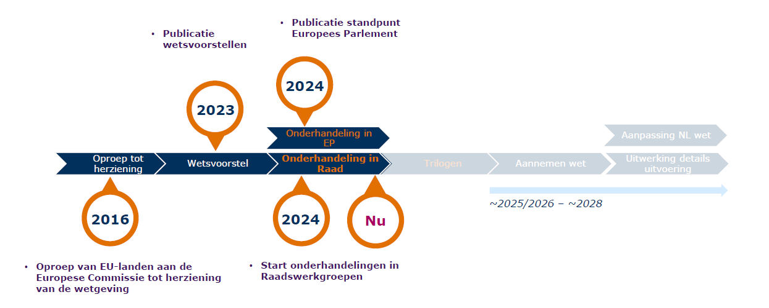
Afbeelding 3. Tijdpad onderhandelingen

Ik blijf er scherp op dat met de uitkomst een zo goed mogelijk resultaat voor Nederland wordt bereikt. In aanloop naar het uiteindelijke eindresultaat informeer ik u hier opnieuw over.
Ik heb er vertrouwen in dat deze herziening bijdraagt aan een betere wetgeving voor de Nederlandse patiënt, zorgverlener, industrie en samenleving.

De minister van Volksgezondheid, Welzijn en Sport,
Y.J. van Hijum

Kamerstuk 22 112, nr. 4060
Voorstel voor een RICHTLIJN VAN HET EUROPEES PARLEMENT EN DE RAAD tot vaststelling van een code van de Unie betreffende geneesmiddelen voor menselijk gebruik EUR-Lex - 52023PC0192 - NL - EUR-Lex
Voorstel voor een VERORDENING VAN HET EUROPEES PARLEMENT EN DE RAAD tot vaststelling van procedures van de Unie voor het verlenen van vergunningen en het toezicht met betrekking tot geneesmiddelen voor menselijk gebruik en tot vaststelling van regels voor het Europees Geneesmiddelenbureau. EUR-Lex - 52023PC0193 - NL - EUR-Lex
Kamerstukken II, vergaderjaar 2022-2023, 36 365, nr. 2
De Executive Steering Group on Shortages and Safety of Medicinal Products (MSSG) van het Europees Geneesmiddelenbureau (EMA) zorgt dat er een robuuste reactie komt op problemen met de beschikbaarheid van geneesmiddelen die worden veroorzaakt door grote incidenten of gezondheidscrises. In deze groep hebben ook vertegenwoordigers van nationale agentschappen zitting.
Staatscourant 2024, 39917 | Overheid.nl > Officiële bekendmakingen
Brief aan Tweede Kamer van 15 juni 2018, Kamerstuk 29 477, nr. 489
Overeenkomst inzake de handelsaspecten van de intellectuele eigendom (Agreement on Trade-Related Aspects of Intellectual Property Rights)
Kamerstukken II Vergaderjaar 2024-2025, 36 343, nr. 7
Kamerstukken II Vergaderjaar 2024-2025, 29 477, nr. 931
Wetgevingsresolutie van het Europees Parlement van 10 april 2024 (P9_TA(2024)0220) https://www.europarl.europa.eu/doceo/document/TA-9-2024-0220_EN.html
Wetgevingsresolutie van het Europees Parlement van 10 april 2024 (P9_TA(2024)0221) https://www.europarl.europa.eu/doceo/document/TA-9-2024-0221_EN.html

